ПОДОРОЖ 9. ПОРИ РОКУ І ПОГОДА
APPENDIX 9.1 / Seasons
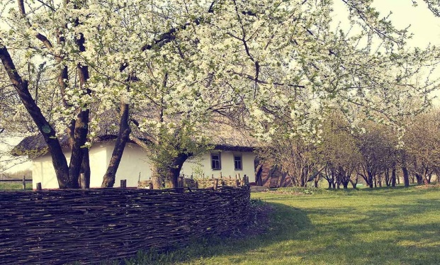
*Steps 1-3
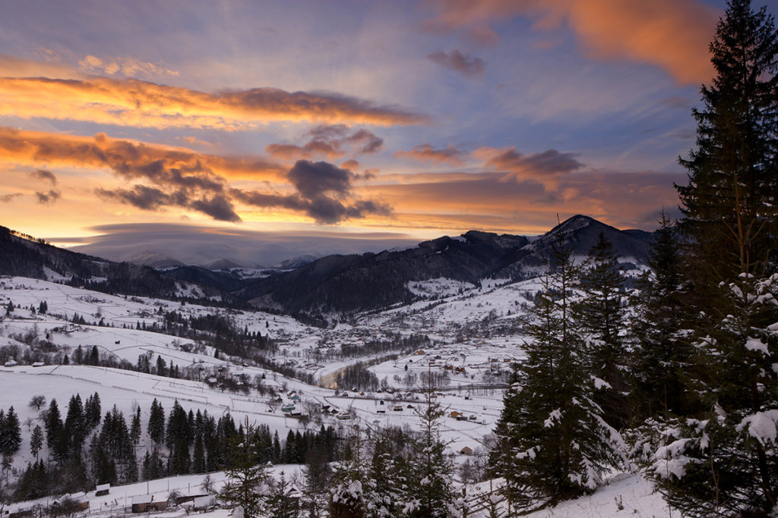
- зима 2. весна
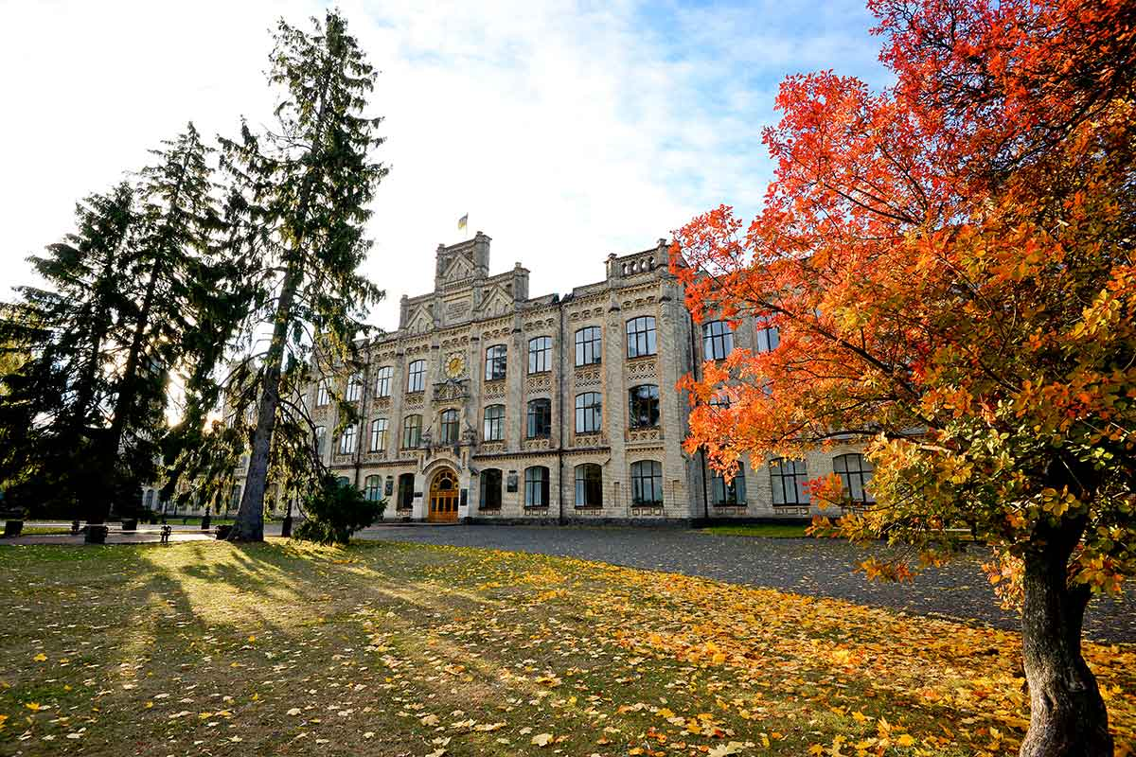
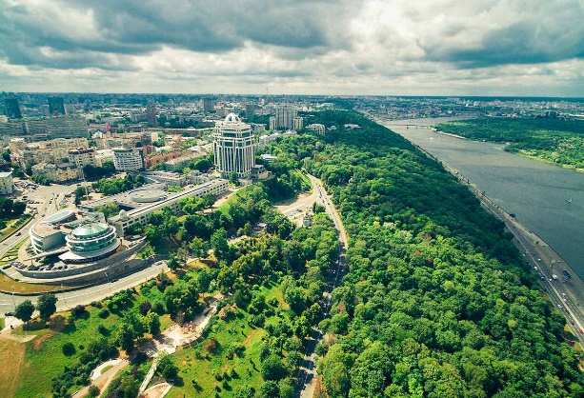
- літо 4. осінь

*Step 4
1. 2.
3. 4.

